CIA in mučenje: kaj morate vedeti?

1600 besed (8 minut)
Posted on 09/12/2014 by Sašo in Politika, Terorizem, Vojna, Zeitgeist // 1 Comment
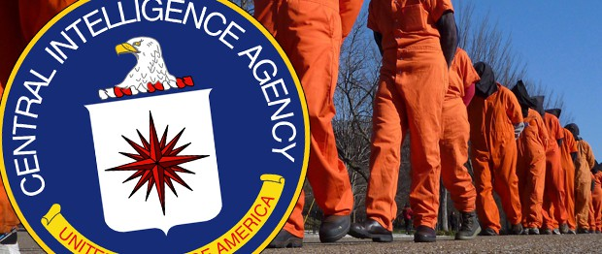
Po dolgem času je ameriška vlada končno objavila poročilo o mučenju, ki ga je CIA izvajala od leta 2002 na območju Iraka in Afganistana. Poročilo meče slabo luč na 54 držav po vsem svetu, od tega jih je 25 v Evropi. Na srečo Slovenije ni med njimi. Vse te države, označene na spodnjem zemljevidu, so tako ali drugače pomagale ameriški osrednji obveščevalni agenciji prijeti in mučiti vsaj 119 ljudi.
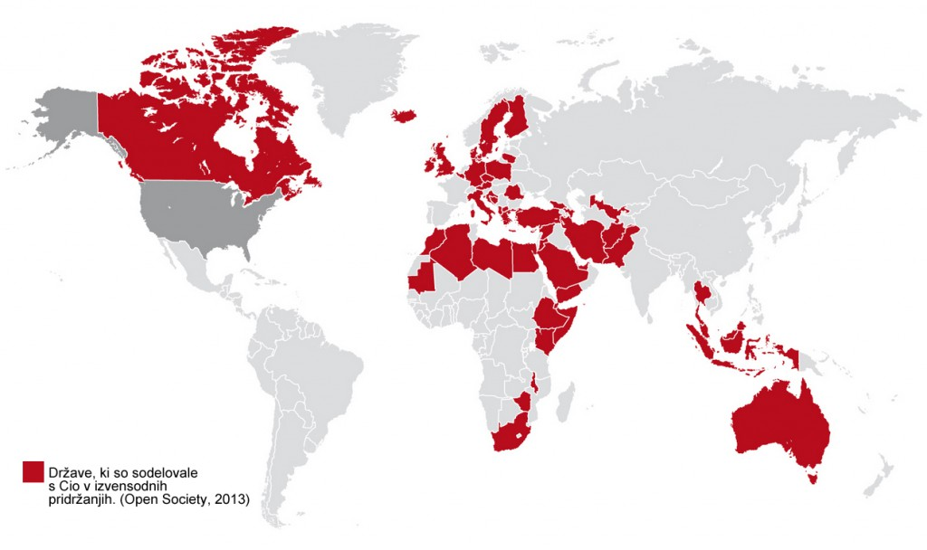
Današnje poročilo šteje 480 strani in je pravzaprav obnova 6.000-strani dolge raziskave, ki se jo je lotila posebna komisija, ki jo je postavil ameriški Senat. Poročilo so pripravljali več let, velja pa za prvo neodvisno preiskavo o prijetju, zapiranju in mučenju ljudi v okviru programa, ki ga je pred desetletjem podpisal takratni ameriški predsednik George W. Bush. Tik pred odhodom iz Ovalne pisarne je sicer ustavil večino postopkov, Obama pa je takoj po prisegi leta 2009 prepovedal vse oblike “naprednega izpraševanja”, kar je le lepši izraz za mučenje. Komisija naj bi pregledala okrog 6 milijonov strani dokumentov, samo poročilo pa ima 38 tisoč opomb, ki citirajo različne Ciine dokumente.

Najbolj brutalni trenutki Ciinega programa za zasliševanje
… so določeni deli zapora tako temni, da so morali pazniki nositi svetilke; drugi deli pa so bili prekomerno osvetljeni, zvočniki pa so neprestano predvajali beli šum, s katerim so hoteli zapornike zmesti.
CIA je na svojih zapornikih izvajala najhujše metode zasliševanja, mučenje pa je trajalo neprestano, po več dni ali mesecev naenkrat, piše poročilo. Abu Zubajda je bil med “aretacijo” ustreljen in rana se mu je grdo zagnojila, kar pomeni, da CIA ni poskrbela za njegovo zdravje.
V enem izmed zaporov so morali zaporniki vse dni preživeti vklenjeni v popolni temi z glasno glasbo ali hrupom, ki se ni nehal.

